Schulversuchspraktikum
Name: Annika Münch
Sommersemester 2015
Klassenstufen 11/12
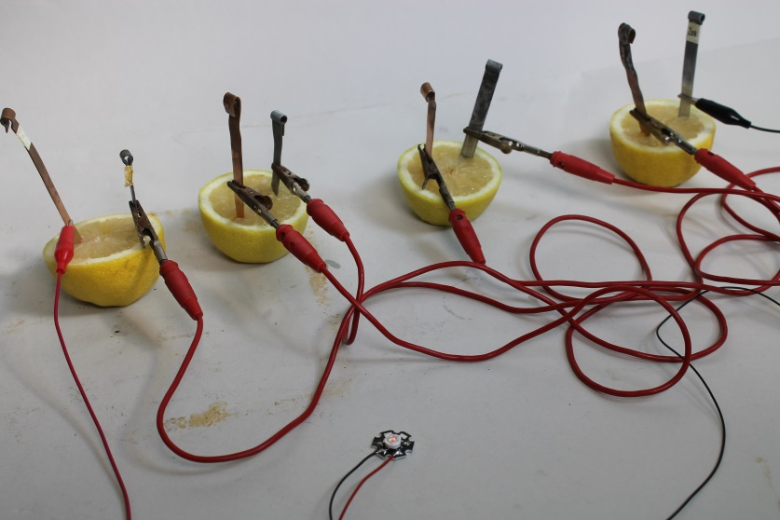

Batterien und Akkus

Auf einen Blick:
Dieses Protokoll zeigt eine Möglichkeit auf, wie das Thema „Batterien und Akkus“ in den Klassenstufen 11/12 im Chemieunterricht eingesetzt werden kann. Zum einen zeigt der Lehrerversuch einen neuen Aufbau des leistungsstarken Lithium-Ionen-Akkus auf Basis redoxamphotherer Graphitintercalationselektroden und zum anderen wird im Schülerversuch das klassische Volta-Element mit Alltagsgegenständen wie Sprite realisiert.

Inhalt

1 Beschreibung des Themas und zugehörige Lernziele 0
2 Relevanz des Themas für SuS der Klassenstufen 11/12 und didaktische Reduktion 1
3 Lehrerversuch - Lithium-Ionen-Akkumulator (Dual-Carbon-Cell) mit Graphitfolie 2
4 Schülerversuch – Das „Sprite-Element“ 4
5 Didaktischer Kommentar zum Schülerarbeitsblatt 11
5.1 Erwartungshorizont (Kerncurriculum) 11
5.2 Erwartungshorizont (Inhaltlich) 12
Literaturverzeichnis 13

1 Beschreibung des Themas und zugehörige Lernziele
Das Thema „Batterien und Akkus“ bietet im Bereich der Elektrochemie ein breitgefächertes Anwendungsrepertoire, um die im Basiskonzept Donator-Akzeptor verlangten Redoxreaktionen auf Teilchenebene näher zu erläutern. Des Weiteren sind Batterien und auch Akkus den Schülerinnen und Schüler (im Folgenden SuS) bereits seit der Klassenstufe 5 bekannt. Deshalb können Sie verschiedenartige Anwendungen, wie Autobatterie, Handyakku, Batterien in der Fernbedienung oder in anderen mobil tragbaren Geräten nennen. Ein Leben ohne die von Luigi Galvani entdeckte elektrochemische Reaktion bei Froschschenkeln und von Alessandro Volta um 1800 herausgearbeitete Volta’sche Säule (erste Batterie) wäre nicht mehr denkbar. Aufgrund der Entdeckung von Galvani im 18. Jahrhundert werden bis heute noch Batterien, Akkus und Brennstoffzellen unter dem Oberbegriff Galvanische Zellen zusammengefasst. Diese gliedern sich wiederum in Primärzellen (Batterien), bei denen die Entladung irreversibel ist und in Sekundärzellen (Akkumulatoren, kurz: Akku), die nach Entladung wieder aufgeladen werden können, allerdings nur mit einer limitierten Zyklenanzahl.
Das Ziel der in diesem Protokoll vorgestellten Experimente ist, dass SuS eine Redoxreaktion als Elektronenübertragungsreaktion erläutern können. Als Vorwissen muss vorausgesetzt werden, dass SuS bereits den erweiterten Redoxbegriff gelernt haben und Redoxreaktionen als Reaktionsgleichung darstellen können. Hierbei sollen SuS vor allem die Abläufe auf Teilchenebene erkennen und erklären. Mit diesem Vorwissen sollen SuS sowohl den Bau als auch die Funktionsweise einer galvanischen Zelle erklären (SV). Des Weiteren schließt hier an, dass SuS die prinzipiellen Unterschiede zwischen einer Batterie und einem Akkumulator nennen können. Nachdem dieses Ziel erreicht worden ist, sollen SuS ebenfalls den Einsatz von elektrochemischen Energiequellen beurteilen und bewerten können. Im Zeitalter der Nachhaltigkeit ist es wichtig auch die verwendeten Materialen und Chemikalien in einer Batterie oder Akku sinnvoll einstufen zu können und die Auswirkungen auf die Umwelt einschätzen zu können. SuS sollen für die Auswahl und den Einsatz von Batterien Kriterien zur Beurteilung entwickeln und reflektieren. Schließlich sind Batterien und Akkus mobile Energiespeicher, die jederzeit nutzbar sein und eine ausreichend hohe Leistung erbringen sollen.
Somit wird im Lehrerdemonstrationsversuch der derzeit leistungsfähigste Akku – Lithium-Ionen-Akku- im Modellversuch vorgestellt, um den SuS die inneren Abläufe näherzubringen und gleichzeitig zu zeigen wie wichtig das Thema der Forschung und die Entwicklung neuer Energiespeicher für unsere Lebenswelt ist. Mit dem Schülerversuch können SuS leicht und schnell eine biologisch abbaubare Batterie selber bauen (Zitronenbatterie) und ihre Leistung durch mehrere in Reihe geschaltete Zitronen testen.

2 Relevanz des Themas für SuS der Klassenstufen 11/12 und didaktische Reduktion
Im Zeitalter der Energiewende und der Suche sowohl nach sowohl neuen Energieträgern als auch Energiespeichern ist es wichtig dieses Thema den SuS nahezulegen, da sie die Generation sein wird, die es am meisten betrifft. Des Weiteren nutzt jeder Mensch täglich sein Handy, um rund um die Uhr erreichbar zu sein. Allerdings wissen die wenigsten über den sachgerechten Umgang von Batterien oder Akkus und die „Regeln“ für das sichere Auf- bzw. Entladen eines Lithium-Ionen-Akkus Bescheid. SuS sollen Kriterien entwickeln, um den Einsatz dieser Energiespeicher besser nutzen zu können und den Umgang zu verbessern.
Da bis heute der genaue Vorgang bei der Intercalation der Lithium-Ionen in das Graphit nicht bekannt ist, muss hier didaktisch reduziert werden. Es genügt den SuS auf Teilchenebene den Ablauf zu erläutern ohne auf die genauen Einlagerungsprozesse des Lithium-Ions einzugehen. Auch bei dem Sprite-Element ist wichtig, dass SuS erkennen, dass die Sprite die Funktion eines sauren Elektrolyten hat und diesen mit der Zitronensäure verbinden.

3 Lehrerversuch - Lithium-Ionen-Akkumulator (Dual-Carbon-Cell) mit Graphitfolie
Der Lithium-Ionen-Akkumulator ist das leistungsfähigste, wieder aufladbare Sekundärelement weltweit. Dieser Versuch zeigt den SuS das Funktionsprinzip eines Lithium-Ionen-Akkus mit zwei Graphitelektroden und regt zu Weiterentwicklungen dieser Technologie an. Die Materialien stammen aus dem Experimentierkoffer von Prof. Dr. M. Oetken und M. Hasselmann und sind sowohl für den Gebrauch an Hochschulen als auch für Schulen konstruiert worden.

Gefahrenstoffe
Lithiumperclorat |  |  | H: 272​‐​315​‐​319​‐​335 |  |  | P: 220​‐​261​‐​305+351+338
Propylencarbonat |  |  | H: 319 |  |  | P: 305+351+338
Kohlensäuredimethylester |  |  | H: 225 |  |  | P: 210​‐​233​‐​240​‐​243​‐​403+235
Paraffin (dünnflüssig) |  |  | H: - |  |  | P:-

Materialien: Kunststoffgefäß (8 cm x 4,5 cm x 2 cm), Bodenplatte, Filterpapier, Voltmeter, Amperemeter, Kabel, Krokodilklemmen, Trafo mit Gleichrichter, Elektromotor, Schere, Bleistift, Geodreieck, Klebepunkte, Magnetrührer, Graphitfolie
Chemikalien: Lithiumperchlorat, Propylencarbonat, Kohlensäuredimethyester, Paraffin (dünnflüssig)
Durchführung: a) Herstellung der Elektrolytlösung: Es wird ca. 1 M Elektrolyt-Lösung hergestellt, indem 4,25 g Lithiumperchlorat zu 60 mL eines Gemisches aus Propylencarbonat (16 mL) und Kohlensäuredimethylester (44 mL) hinzugegeben werden. Anschließend wird für ca. 15 min mit dem Magnetrührer gerührt, bis das Lithiumperchlorat vollständig gelöst ist.
b) Vorbereitung des Elektrodenmaterials: Zunächst werden zwei ca. 4 x 9 cm große Graphitfolienstücke zurechtgeschnitten und ein Rechteck der Größe 2,5 cm x 3 cm herausgeschnitten, damit zwei kleine Anschlusslaschen abstehen. Die Folienstücke werden anschließend mit zwei mittig positionierten Klebepunkten an die Vorder- und Rückseite eines Filterpapierstücks (4,5 cm x 7,5 cm) geklebt.
c) Erstellung des Lithium-Ionen-Akkus: Das vorbereitete Elektrodenmaterial wird in das Kunststoffgefäß gestellt und mit der Elektrolytlösung bis zur Oberkante des Filterpapiers befüllt. Anschließend muss die Elektrolytlösung mit einer 1 cm dicken Paraffinsicht überdeckt werden, um den Eintritt von Feuchtigkeit weitgehend zu unterdrücken.
Die beiden Graphitfolien werden als Plus- und Minus-Pol geschaltet und für ca. 3 Minuten bei einer Spannung von 4,5 V geladen. Nach dem Ladevorgang kann der Akkumulator mit einem Elektromotor verbunden werden. Es können mehrere Ladevorgänge durchgeführt werden.
Abbildung 2: Schematischer Versuchsaufbau einer Dual-Carbon-Cell mit Graphitfolie [1]
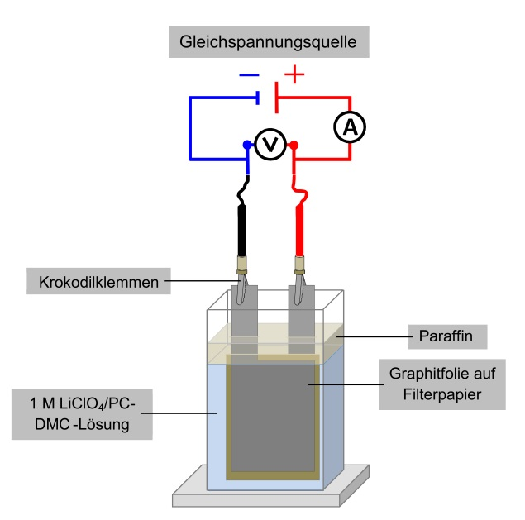
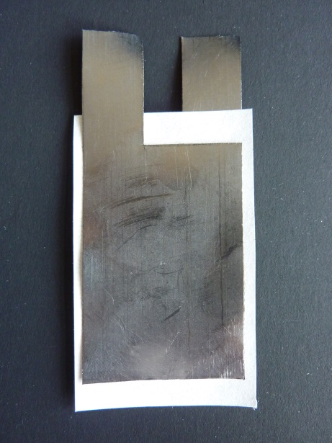
Abbildung 1: Fertiges Elektrodenmaterial mit Graphitfolie [1]
Beobachtung: Der Akkumulator kann einen Elektromotor für ca. 5 min betreiben. Die Graphitfolie, die mit dem Minus-Pol verbunden ist, weist nach dem Aufladen eine veränderte Oberflächenstruktur auf.
Deutung: Durch das Laden werden am Minuspol Lithium-Ionen in die Graphitfolie und am Pluspol Perchlorat-Ionen in die Graphitfolie intercaliert. Diese Intercalation wird durch die Aufweitung des Elektrodenmaterials sichtbar. Dieses Phänomen wird Exfolation genannt. Nach Beendigung des Ladeprozesses und anschließen eines Elektromotors wandern die intercalierten Lithium-Ionen und Perchlorat-Ionen zurück in die Elektrolytlösung. Dies geschieht durch eine Redoxreaktion, bei der eine Spannung von maximal 4,5 V erzeugt werden kann.
$Minuspol:C_{n}+x Li^{+}+xe^{-} \frac{\underset{→}{laden}}{\overset{←}{entladen}} Li_{n}^{+}C_{n}^{x-}$
$$Pluspol:C_{n}+x ClO_{4}^{-} \frac{\underset{→}{laden}}{\overset{←}{entladen}} C_{n}^{x+}{\left(ClO_{4}^{-}\right)}_{x}+x e^{-}$$
Beim Laden wird das Graphit am Minuspol durch Einlagern der Lithium-Ionen reduziert und am Pluspol durch Einlagerung der Perchlorat-Ionen oxidiert. Somit wird durch den Ladeprozess eine Anode (Pluspol) und Kathode (Minuspol) erzeugt. Bei dem Entladeprozess wird am Minuspol (nun Anode) das Graphit oxidiert indem die Lithium-Ionen deintercalieren und wieder in die Lösung gehen. Gleichzeitung wird am Pluspol (nun Kathode) aufgrund des Elektronenflusses das Graphit reduziert und die Perchlorat-Ionen deintercalieren in die Lösung.
Entsorgung: Die Lösungen werden im organischen Abfallbehälter entsorgt. Die Graphitelektroden werden mit Filterpapier für einen Tag ins Wasser gestellt und anschließend über den Hausmüll entsorgt.
Literatur: M. Oetken, M. Hasselmann, Lithium-Ionen-Akkumulator auf Basis redoxamphoterer Graphitintercalationselektroden, 2012, S. 22ff.
Der Versuch kann zur Vertiefung des Themas Batterien und Akkus verwendet werden. Als Weiterführung könnte ein Vergleich zwischen der Zitronenbatterie und Lithium-Ionen-Akku oder Blei-Akku und Lithium-Ionen-Akku anschließen.

4 Schülerversuch – Das „Sprite-Element“
Dieser Versuch stellt eine Alternative zum klassischen Volta-Element dar. SuS können mit einfachen und leicht zugänglichen Mitteln einen schönen Versuch zum Thema Batterie durchführen.
Gefahrenstoffe
Sprite |  |  | H: - |  |  | P: -
Universalindikator |  |  | H: 225 |  |  | P: 210, 233, 370+378a, 403+235

Material: Becherglas (100 mL), Zinkelektrode, Kupferelektrode, 2 Multimeter, Kabel, Krokodilklemmen, Multimeter
Chemikalien: Sprite, Universalindikator
Durchführung: Das Becherglas wird zur Hälfte mit Sprite gefüllt. Jetzt können die Elektroden (Zink & Kupfer) in die Sprite gestellt werden. Anschließend kann mit einem Multimeter die Spannung über den Elektroden gemessen werden.

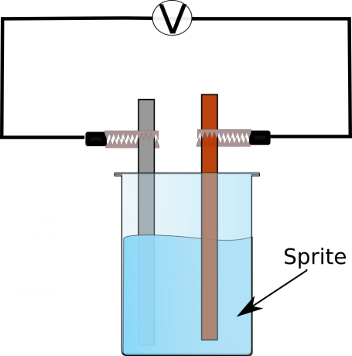

Abbildung 3: Schematischer Versuchsaufbau zum "Sprite-Element"

Beobachtung: Am Zinkblech ist eine Gasentwicklung zu beobachten. Die gemessene Spannung betrug 0,99 V.
Deutung: Es handelt sich um ein Volta-Element, in dem Redoxreaktionen stattfinden. Zink geht in Lösung und Oxonium-Ionen werden reduziert.
Oxidation: $Zn → {Zn}^{2+}+ 2e^{-}$
Reduktion: $2H_{3}O^{+}+ 2e^{- }→ H_{2}+ H_{2}O$
Entsorgung: Die Sprite kann im Abfluss entsorgt werden. Die Elektroden können wiederverwendet werden.
Literatur: Unterrichts-Materialien – Chemie, Stark Verlag, Kap. F. 1.3
Alternativ zu Zitronen können auch andere Obst- (z. B. Apfel) oder Gemüsesorten (z. B. Kartoffel) verwendet werden und die jeweiligen Potentialdifferenzen untereinander verglichen werden.

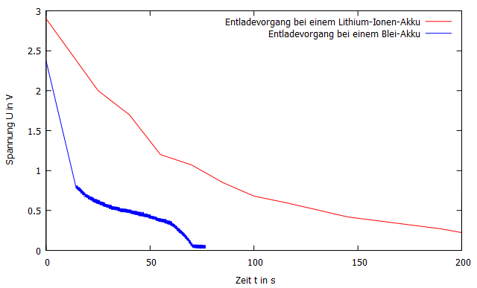
Arbeitsblatt – Vergleich eines Lithium-Ionen-Akkus mit einem Blei-Akku
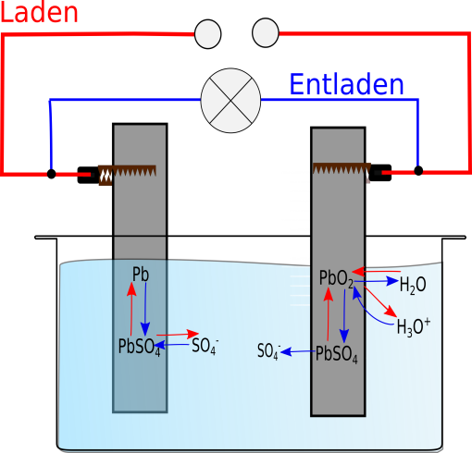

Abbildung 2: Aufgenomme Entladekurve eines Blei- und Lithium-Ionen-Akku, der 3 Minuten bei 4,5 V aufgeladen wurde
Abbildung 1: Schematischer Aufbau eines Blei-Akkus und Betrachtung der Teilchenebene

Aufgabe 1: Beschreiben Sie die Unterschiede der Entladekurven des Blei- und Lithium-Ionen Akkus aus Abbildung 2.
Aufgabe 2: Formulieren Sie die Redoxreaktionen des Lade- bzw. Entladevorgangs für den in Abbildung 1 dargestellten Blei-Akku.
Aufgabe 3: Entwickeln Sie Kriterien zur Beurteilung von leistungsfähigen Akkus und beschreiben Sie die möglichen Grenzen.

5 Didaktischer Kommentar zum Schülerarbeitsblatt
Der Lithium-Ionen-Akku ist der leistungsfähigste Akku derzeit auf dem Markt. Dennoch werden in Autos Blei-Akkus als Starterbatterie verwendet. Im Chemieunterricht werden oft nur die Redoxreaktionen verschiedener galvanischer Zellen miteinander vergleichen und erläutert. Ziel dieses Arbeitsblattes ist, dass SuS die Leistungen von einem Lithium-Ionen-Akku mit einem Blei-Akku mittels aufgenommener Daten vergleichen. Des Weiteren ist Ziel dieses Arbeitsblattes, dass SuS selbständig Kriterien zur Beurteilung und Bewertung von Akkumulatoren entwickeln. Dabei sollen Sie vor allem auf die Gefahrenpotentiale eines Lithium-Ionen-Akkus eingehen und den Blei-Akku als sehr strapazierfähig herausstellen.

5.1 Erwartungshorizont (Kerncurriculum)
Im Folgenden werden die vorrangig geförderten Kompetenzen in den Bereichen Fachwissen, Erkenntnisgewinnung, Kommunikation und Bewertung im Bezug zum KC für jede Aufgabe erläutert.
- Aufgabe 1
Aufgabe 2 verlangt von SuS fachspezifisches Wissen in einem Kontext anzuwenden und diese Sachverhalte strukturiert darzustellen. Das Niveau dieser Aufgabe entspricht somit dem Anforderungsbereich I
Fachwissen: SuS nennen prinzipielle Unterschiede von Akkumulatoren.
Erkenntnisgewinnung: SuS lesen aus Daten die Spannung einer galvanischen Zelle ab.
Kommunikation: SuS übersetzen die Alltagsbegriffe Energiequellen, verbrauchte Energie und Energieverlaust in Fachsprache.
- Aufgabe 2
In dieser Aufgabe sollen SuS gelernte Sachverhalte reproduzieren und fachsprachlich korrekt benennen. Zur Unterstützung wird den SuS in Abbildung 1 der schematische Aufbau eines Blei-Akkus vorgegeben. Aufgrund der Wiedergabe von bereits gelernten Fakten entspricht diese Aufgabe dem Anforderungsbereich II.
Fachwissen: SuS erläutern Redoxreaktionen als Elektronenübertragungsreaktion.
SuS beschreiben mithilfe der Oxidatonszahlen korrespondierende Redoxpaare.
SuS deuten die Elektrolyse als Umkehr des galvanischen Elements.

- Aufgabe 3
Aufgabe 3 beinhaltet das Auswählen von fachspezifischen Wissen und Anwenden auf teilweise unbekannte Kontexte. Des Weiteren müssen SuS ihre Erkenntnisse als Basis für die Beurteilung eines Sachverhaltes nutzen und begründen können. Aufgrund der hohen kognitiven Forderung dieser Aufgabe entspricht das Niveau dem Anforderungsbereich III.
Erkenntnisgewinnung: SuS strukturieren ihr Wissen zu Akkumulatoren.
SuS entwickeln Kriterien zur Beurteilung von technischen Systemen.
Bewertung: SuS beurteilen und bewerten den Einsatz elektrochemischer Energiequellen.

5.2 Erwartungshorizont (Inhaltlich)
Aufgabe 1:
Laden:
$$Minuspol \left(Kathode\right):PbSO_{4}+2 e^{-}→Pb+SO_{4}^{2-}$$
$$Pluspol \left(Anode\right):PbSO_{4}+ 6 H_{2}O→PbO_{2}+2 e^{-}+SO_{4}^{2-}+4 H_{3}O^{+}$$
An der Kathode wird das Blei(II)-sulfat zu elementarem Blei(O) reduziert und an der Anode wird das Blei(II)-sulfat zu Blei(IV)-oxid oxidiert.
Entladen:
$$Minuspol \left(Anode\right):Pb+SO_{4}^{2-}→PbSO_{4}+2 e^{-}$$
$$Pluspol \left(Kathode\right):PbO_{2}+2 e^{-}+SO_{4}^{2-}+4 H_{3}O^{+}→PbSO_{4}+6 H_{2}O$$
An der Anode wird das elementare Blei(O) zu Blei(II)-sulfat oxidiert und an der Kathode wird das Blei(IV)-oxid zu Blei(II)-sulfat reduziert.

Aufgabe 2:
Der Lithium-Ionen-Akku hat zum Zeitpunkt t=0 eine Zellspannung von ca. 2,9 V und der Blei-Akku von 2,3 V. Somit weist der Lithium-Ionen-Akku im Vergleich zum Blei-Akku bereits vor dem Entladevorgang eine höhere Zellspannung auf. Des Weiteren ist der Blei-Akku bereits nach 75 s vollständig entladen (U_{Blei} = 0 V), wobei der Lithium-Ionen-Akku noch eine Spannung von über 1 V aufweist. Insgesamt entlädt sich der Lithium-Ionen-Akku wesentlich langsamer als der Blei-Akku trotz gleicher Ladezeit.
Aufgabe 3:
Einige wichtige Kriterien für einen leistungsfähigen Akku sind: kein Memory-Effekt, eine hohe Zylenanzahl, Leichtigkeit, Umweltverträglichkeit, lange Entladezeit und Universalität. Des Weiteren sollten die Akkuleistungen nicht von der Temperatur abhängig sein und Erschütterungen sollten keine Auswirkungen auf die chemischen Reaktionen oder das Material haben.
All diese Kriterien können heutzutage noch nicht hundertprozentig umgesetzt werden, da sich die Anforderungen, die an einen Akku gestellt werden bei unterschiedlichen Anwendungen massiv unterscheiden. Des Weiteren können Lithium-Ionen-Akkus sehr gefährlich (explosiv) werden, wenn Feuchtigkeit in das Innere eintritt. Auch die Herstellung von Lithium-Ionen-Akkus ist sowohl technisch als auch chemisch mit viel Aufwand und Komplikationen verbunden, sodass noch weiter in diesem Gebiet geforscht werden muss.

Literaturverzeichnis

M. Oetken, M. Hasselmann, Lithium-Ionen-Akkumulator auf Basis redoxamphoterer Graphitintercalationselektroden, 2012.

